Problème de gestion des comptes utilisateurs Maarch Courrier / Maarch Parapheur

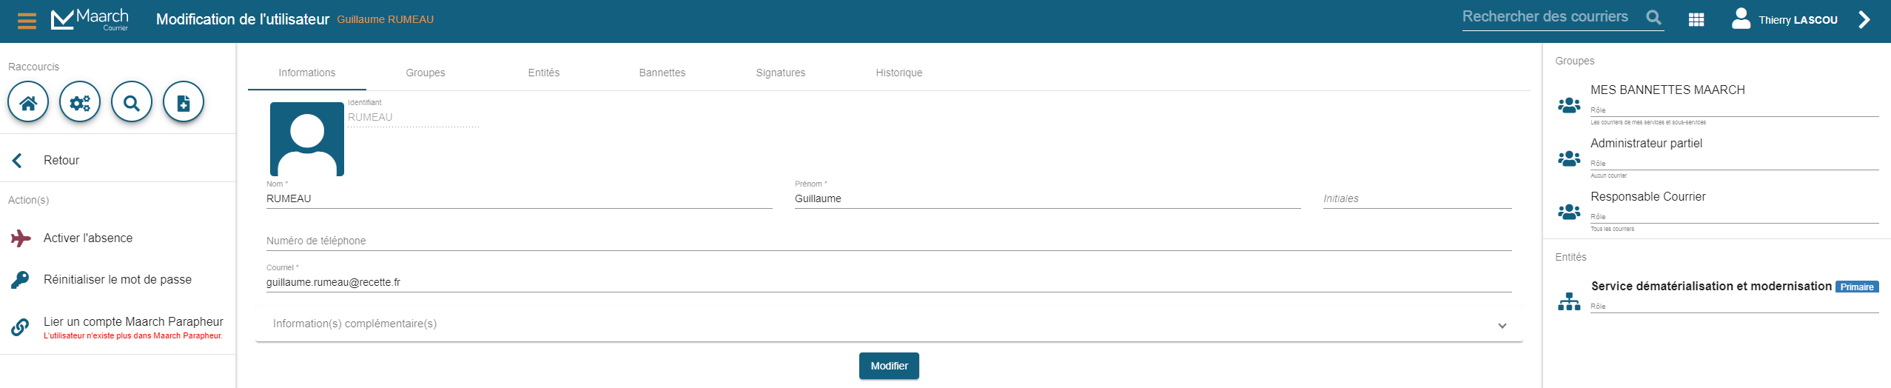

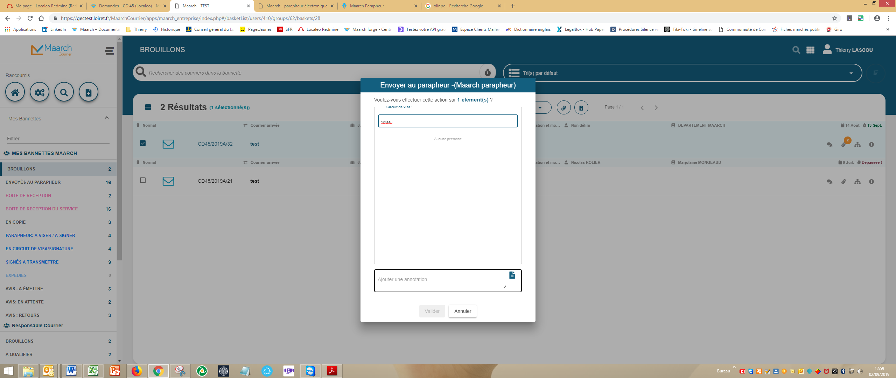

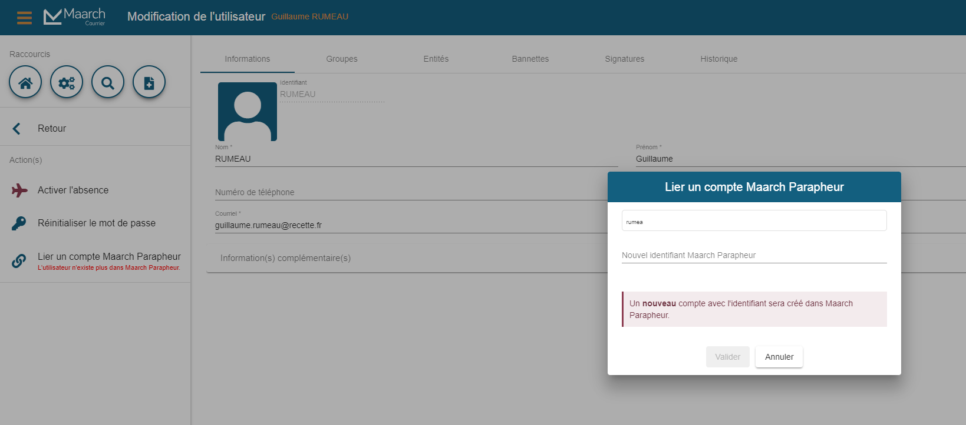

Et pourtant ce compte existe dans Maarch Parapheur

